Федеральное агентство по образованию РФ
Дальневосточный федеральный университет
Школа естественных наук
Кафедра информатики, математического и компьютерного моделирования

Веб-среда для программирования начального уровня

курсовая работа
студентки С8403А группы
Васильевой Е.А.

руководитель
старший преподаватель
кафедры информатики,
математического и компьютерного
моделирования ШЕН ДВФУ
Кленин Александр Сергеевич

Владивосток, 2012

Содержание
Содержание 2
Аннотация 3
1. Введение 3
1.1. Глоссарий 3
1.2. Описание предметной области 3
1.3. Неформальная постановка задачи 4
1.4. Обзор существующих методов решения 5
2. Требования к окружению 7
2.1. Требования к аппаратному обеспечению 7
2.2. Требования к программному обеспечению 7
2.3. Требования к пользователям 7
3. Спецификация данных 7
3.1. Формат данных, задающих задачу. 7
3.2. Формат решения 10
4. Функциональные требования 10
5. Требования к интерфейсу 11
6. Проект 12
6.1. Средства реализации 12
6.2. Схема работы 12
6.3. Модули 13
6.3.1. Модуль classes.js 13
6.3.2. Модуль declaration.js 15
6.3.3. Модуль functions.js 17
6.3.4. Модуль interface.js 17
6.3.5. Модуль main.js 17
6.3.6. Модуль showMessages.js 18
6.3.7. Модуль Problems.js 18
6.3.8. Модуль Misc.js 19
6.3.9. Модуль WorkWithJsTree,js 19
6.3.10. Модуль WorkWithSkulpt.js 19
6.4. Проект интерфейса 20
7. Реализация и тестирование 23
Заключение 24

Аннотация
Курсовая работа посвящена проектированию и реализации веб-среды для программирования начального уровня. Она предназначена для обучения школьников младших классов основным принципам построения алгоритмов, написания простейших программ на языке python и их отладки. Данная система должна позволять организовывать на ее базе школьные олимпиады по информатике и поддерживать их автоматизированное тестирование. Кроме того, среда должна поддерживать визуализацию в виде простейшего исполнителя.
Программа реализована на языке JavaScript с применением кросс-браузерной библиотеки jQuery[1]. Для трансляции языка python в исполняемый в браузере код используется библиотека Skulpt[12].

Введение

Глоссарий
Простейший исполнитель — программа, способная выполнять ограниченное множество команд и демонстрировать результат их выполнения.
jQuery — кросс-браузерная библиотека JavaScript, базирующаяся на взаимодействии JavaScript и HTML.
Skulpt – библиотека, транслирующая код на языке python в код на языке JavaScript

Описание предметной области
Согласно [5], в последнее время в нашей стране заметно повысился интерес к олимпиадному школьному программированию. Отечественный и зарубежный опыт олимпиадного движения по информатике показывает, что если талант ребенка в области информатики выявляется и поддерживается в начальной школе, и далее непрерывно развивается, то именно такие школьники впоследствии становятся абсолютными чемпионами России и завоевывают золотые медали на международной олимпиаде по информатике. Таких примеров, когда шестиклассники уже участвовали в заключительном этапе Олимпиады по информатике и добивались хороших результатов, можно привести много. Из зарубежного опыта ярким доказательством вышесказанного является участие белорусского учащегося пятого класса в международной олимпиаде по информатике, когда он завоевал серебряную медаль, а уже в 2009 году, будучи восьмиклассником, он стал абсолютным чемпионом, опередив всех старшеклассников мира.
Целесообразность вовлечения в школьный этап Олимпиады по информатике младших школьников поддерживается также Федеральным государственным образовательным стандартом начального общего образования [10], который вводится в действие с 1 января 2010 года. В частности, этим стандартом предусматривается изучение особо важных для олимпиадной ориентации школьников тем, включая алгоритмы, множества, элементы комбинаторики, введение в моделирование, начала логики, знакомство с информационными структурами, а также использование исполнителей для реализации алгоритмов. Особое внимание обращается на освоение младшими школьниками правил клавиатурного ввода, графического интерфейса, работы на компьютере и в компьютерной сети.
Не вызывает сомнения, что все олимпиадные задачи должны быть основаны на разработке алгоритма и реализации решения на компьютере, однако формы представления результатов могут быть разные. Самой простой формой является представление результатов решения задачи на бумажном носителе. К сожалению, этот вариант не учитывает второй олимпиадной составляющей задачи по информатике – умения использовать компьютер для ее решения. Бумажный вариант представления алгоритма решения не характерен для олимпиадной информатики также в силу проблем, возникающих при проверке решений в таком виде, и непривлекательности для участников. При таком подходе теряется грань между информатикой и математикой и, кроме того, учащийся не может воспользоваться компьютером как партнером для проверки своего варианта решения, его исправления в случае ошибок, пошагового приближения к поиску оптимального решения задачи.
Хорошей заменой бумажной формы представления результатов решения олимпиадных задач для обучающихся 5 – 6 классов является запись решения в форме программы, исполняемой в достаточно распространенных программных системах учебного назначения, которые вполне доступны для младших школьников. Такими системами являются, например, КуМир [9], Скретч [1], Роботландия [4], различные вариации Лого [7] и т.п. Использование подобных систем на школьном этапе Олимпиады позволяет школьникам: применить на практике возможности компьютера при решении задачи, представлять результаты своего труда на формальном языке, использовать элементы моделирования в процессе решения задачи, продемонстрировать свои умения работы с компьютером. В этом случае у жюри школьного этапа появляется возможность автоматизировать процесс проверки решений задач, что немаловажно при проведении олимпиады любого уровня. Но вышеперечисленные системы не предоставляют такой возможности.
Таким образом, встает проблема разработки системы, удовлетворяющей указанным требованиям:
- Позволяющей школьнику получить базовые представления об алгоритмизации;
- Прививающую навыки составления алгоритмов;
- Дающую школьнику возможность писать и отлаживать программу в браузере;
- Демонстрирующую результат выполнения программы в форме простейшего исполнителя

Неформальная постановка задачи
Опишем неформальные требования, предъявляемые к разрабатываемой системе:
- Интерактивность – управление процессом визуализации со стороны пользователя;
- Демонстрация пользователю результатов выполнения программы;
- Пошаговая отладка программы, возможность просмотра текущих значений переменных;
- Визуализация работы программы простейшим исполнителем;
- Возможность ограничения списка используемых команд;
- Простота использования – интерфейс системы должен быть интуитивно понятен пользователю, организован в виде web-приложения;
- Система должна уметь объективно оценивать способности участника соревнований к построению алгоритмов;
- Решения участника должны автоматически тестироваться, как только он посчитает нужным отправить их на проверку;
- Полное взаимодействие с тестирующей системой CATS[3]– все турниры должны проводиться на ее основе, пользователи зарегистрированы, а задачи добавлены;
- Интерфейс системы должен быть близок к игровому, что позволит заинтересовать школьника;
- Свободный доступ – возможность пользоваться системой бесплатно через Internet;
- Кросс-браузерность – система должна работать в большинстве современных браузеров.
Таким образом, целью данной работы является разработка системы, которая позволит проводить соревнования по информатике между школьниками младших и средних классов. Эта система не должна быть локальной – это позволит участникам дистанционно участвовать в соревнованиях.
Выполняемым в браузере языком программирования был выбран python, т.к. это достаточно простой для изучения язык программирования, содержащий в себе все основные конструкции распространенных языков программирования: циклы, условия, подпрограммы.
Разрабатываемая система должна визуализировать процесс выполнения написанной программы с помощью простейшего исполнителя – для этого используется уже существующая система, основанная на простейшем исполнителе в лабиринте[13].

Обзор существующих методов решения
На сегодняшний день Web-среды разработки распространены сравнительно мало. Большинство из них связаны с разработкой на языках JavaScript, HTML и CSS, которые исполняются непосредственно браузером. Другим типом подобных сервисов являются online-компиляторы. Здесь текст программы из окна браузера отправляется на сервер, где передается соответствующему компилятору, а уже результат выполнения программы возвращается клиенту[14]. Рассмотрим наиболее популярные из них:
IDEOne [15] позволяет компилировать программы на 40 языках, компиляторы которых расположены на сервере. Результаты компиляции программ возвращаются на отдельной странице. Нет возможности использовать систему ввода.
CodeRun Studio[16] позволяет разрабатывать и исполнять Web-приложения на языках C#, PHP и JavaScript. Возможность разработки консольных приложений отсутствует.
PascalABC.NET[14] генерирует код для платформы .NET, основан на Borland Pascal 7.0 и Delphi. Доступны модули исполнителей Робот и Чертежник, используемых в школьной информатике. Но отсутствует пошаговая отладка, возможность ограничения множества используемых команд.
Кроме того, на сегодняшний день существует немало программ-простейших исполнителей, представляющих возможности написания программ на том или ином языке. Самыми известными среди них являются система программирования КуМир [9], системы, основанные на языке Лого [7], система Исполнители[7]. Все они, в первую очередь, нацелены на формирование у пользователя алгоритмического мышления, что станет базой для дальнейшего обучения программированию. Однако все эти системы являются локальными и не позволяют организовывать на их базе соревнования по информатике, а также тестирование решений участников.
Одной из самых распространенных в нашей стране подобных систем являются Лого Миры, основанные на языке Лого — языке программирования высокого уровня, разработанном в 1967 году Сеймуром Папертом и Идит Харель в образовательных целях для обучения детей дошкольного и младшего школьного возраста основным концепциям программирования (рекурсии, расширяемости и пр.). Лого также обеспечивает среду, в которой дети могут развивать свои навыки рассуждений и решений задач.
Интерпретаторы Лого существуют для различных платформ и операционных систем: Windows, DOS, Linux, Mac OS, Unix и др. Существует также множество объектно-ориентированных диалектов Лого, таких как Object Logo, вышедший в 1986 году. В 1997 году вышла российская версия — Лого Миры.
Типичные реализации Лого предоставляют программисту библиотеку встроенных команд, текстовую консоль интерпретатора и «лист программ», на котором можно разместить инструкции регистрации новых функций. Так же обеспечивается как минимум один графический экран, как минимум с одной «черепашкой».
Во многих реализациях поддерживается многопоточность — на уровне выполнения команд черепашками и на уровне возможности запустить команду асинхронно и в дальнейшем проверять, завершилась ли она. Есть возможность передать на выполнение интерпретатору программно сформированный список слов.
По сути, язык Лого является адаптацией языка Лисп (некоторые даже называют его «Лиспом без скобок»).
В средах, основанных на Лого, предусмотрен специальный исполнитель команд — черепашка — графический исполнитель, способный передвигаться по плоскости, а также вычерчивать линии, определенной длины и под определенным углом. Для данного исполнителя определены команды перемещения и поворота, циклические команды, команды подпрограмм. Способность черепашки оставлять след на плоскости вызывает ассоциации у детей с живой черепахой, движущейся по песку [8].
Синтаксис Лого целиком построен на синтаксисе языка Лисп, и это вынуждает многих преподавателей отказываться от учебных возможностей, предоставляемых технологией Лого. Дело в том, что изучение лиспообразных конструкций языка Лого в дальнейшем не только не способствует, но зачастую и мешает при переходе к таким языкам программирования, как Visual Basic, Pascal или C. При этом получившие распространение среды программирования на Лого (в частности Лого Миры) достаточно сильно отличаются по своему интерфейсу от современных средств программирования на распространенных языках высокого уровня [6].
Кроме того, реализации Лого, как правило, не имеют достаточно хорошо разработанных программ для работы с файлами, и это мешает ему получить широкое распространение в качестве языка программирования.
Кумир (Комплект Учебных МИРов) — система программирования, предназначенная для поддержки начальных курсов информатики и программирования в средней и высшей школе. В ней реализованы два простейших исполнителя — Чертежник и Робот.
Чертежник — исполнитель, предназначенный для построения рисунков на поле, "размер" которого можно задавать. Понимает команды: опустить перо, поднять перо, задать поле, нарисовать оси, сместиться в точку, сместиться на вектор.
Робот — простейший исполнитель, передвигающийся по лабиринту и выполняющий в нем некоторые задания. Для него заданы команды: вверх, вниз, вправо, влево, закрасить.
В Кумире используется школьный алгоритмический язык с русской лексикой. При вводе команд осуществляется постоянный контроль корректности введенных команд. В случае появления ошибок, об этом сообщается пользователю на полях программы. Поддерживает пошаговый режим отладки, в его процессе выводит на поля результаты всех присваиваний и логических операций [9].
Curly Logo — среда для языка Лого, разработанная как web-приложение. Не требует доступа в Интернет, так как может быть скачена с сайта. Она не посылает никаких запросов и не получает никаких данных с сервера, все действия она совершает в браузере, используя JavaScript [1].
Система Исполнители — это учебная среда для начального обучения по теме «Алгоритмы и исполнители» в школьном курсе информатики. Язык программирования в среде Исполнители полностью русифицирован, программы набираются и редактируются с помощью встроенного редактора с подсветкой синтаксиса. Поддерживаются базовые конструкции языка С. Сообщения об ошибках при трансляции и выполнении выводятся на русском языке.
Существует встроенный отладчик с возможность выполнения программ в пошаговом режиме с трассировкой процедур и функций. Значения переменных можно контролировать во время выполнения программы в пошаговом режиме. Реализованы три исполнителя: Чертежник, Робот и Черепаха. Действия исполнителей отображаются на экране, используется анимация. Для исполнителя Робот выполняется проверка правильности решения задачи после окончания работы программы [7].
В таблице 1 приведена сравнительная характеристика вышеназванных систем.
Таблица 1. Сравнительные характеристики систем, основанных на простейших исполнителях
Название | Необходимость знания ЯП | Свободный доступ | Доступ через интернет | Автоматизированное тестирование | Выбор подмножества команд | Пошаговая отладка | Простейшие исполнители
IDEOne | + | + | + | - | - | - | -
CodeRun Studio | + | + | + | - | - | - | -
PascalABC.NET | + | + | + | + | - | - | +
КуМир | + | + | - | - | - | + | +
Лого Миры | + | - | - | - | - | - | +
Curly Logo | + | + | + | - | - | - | +
Система Исполнители | + | + | - | - | - | + | +
Разрабатываемая  система | - | + | + | + | + | + | +

Требования к окружению

Требования к аппаратному обеспечению
Требуется доступ к серверу тестирующей системы CATS.

Требования к программному обеспечению
Должен быть установлен один из современных Internet-браузеров, таких как, Mozilla Firefox 3.5 и выше, Opera, Google Chrome, Internet Explorer 8 и выше. Необходима поддержка JavaScript.

Требования к пользователям
Выделяется 2 группы пользователей – школьник и преподаватель.
Школьник – пользователь, участвующий в соревнованиях или желающий самостоятельно или под руководством преподавателя начать обучение построению алгоритмов. Он должен иметь первоначальные навыки работы с компьютером и требуемым программным обеспечением.
Преподаватель – пользователь, имеющий доступ к функции добавления задач в систему. Должен быть знаком с форматами данных json и xml, а также форматами задач в тестирующей системе CATS [11] и форматом данных, требуемым реализованной системой.

Спецификация данных
Для добавления задачи в систему, пользователь должен создать файл в формате json, задающий задачу по стандарту, описанному в п. 3.1., а также xml файл в формате, требуемом тестирующей системой CATS[11]. Кодировки файлов должны совпадать.
В описание задачи входит ее название, условие, список команд, доступных участнику для ее решения, начальный уровень жизни, изменение уровня жизни за шаг, изначальное количество баллов, максимальное количество шагов, описание лабиринта, а также его специальных элементов,

Формат данных, задающих задачу.
Файл, описывающий задачу, должен иметь структуру:
{
"commands": множество доступных в данной задаче команд,
"startLife": начальный уровень жизни,
"dLife": изменение уровня жизни за один шаг,
"startPoints": начальный уровень баллов,
"maxCmdNum": максимальное количество команд,
"maxStep": максимальное количество шагов,
"map": описание начального состояния поля,
"specSymbols": элементы, встречающиеся на карте,
"keys": клетки поля, открывающие другие клетки,
"locks": открывающиеся клетки,
"movingElements": самостоятельно передвигающиеся элементы
}
Система поддерживает следующие команды: forward — пройти прямо, left — повернуть налево, right—повернуть направо, wait — остаться на месте, не меняя позиции и направления.
Если в задаче не заданы dLife, startPoints, то по умолчанию они считаются равными нулю.
Параметры maxCmdNum и maxStep интерпретируются как максимальное количество команд и шагов соответственно, которые могут быть затрачены для решения задачи. Если maxCmdNum определена в условии задачи, то все команды, которые находятся в поле после последней возможной команды игнорируются системой, выполнение останавливается, “лишние” команды не учитываются при выставлении баллов за решение задачи. При этом значение maxStep не будет учитываться. Если же maxCmdNum не определена, то рассматривается значение maxStep. Если это поле задано, то система игнорирует все атомарные команды, следующие после последней допустимой. Они так же не учитываются при определении набранных баллов. В том случае, когда ни maxCmdNum, ни maxStep не указаны в условии, количество команд и шагов, разрешенных для решения задачи, считается не лимитированным.
map — это двумерный массив, j-й столбец i-й строки которого описывает соответствующую клетку лабиринта. Каждая клетка лабиринта — либо стена (неизменяемое препятствие, через которое не может проходить ни один элемент в лабиринте), либо пол (пространство, на котором может находиться игрок, движущийся элемент, а также любые другие специальные элементы лабиринта). map[i][j] может иметь несколько значений:
- “#” — в соответствующей клетке находится стена;
- “.” — соответствующая клетка пуста;
- “R”, “L”, “U”, “D” — в данной клетке изначально находится игрок, причем в зависимости от символа, стрелка может иметь различные направления:
  - “R”: стрелка указывает направо;
  - “L” — налево;
  - “U” — вверх;
  - “D” — вниз;
- Любой другой символ — должен быть описан в specSymbols, иначе считается пустой клеткой.
keys — это массив координат, символизирующих ключи: при попадании игрока в эти клетки, должны быть открыты замки, описываемые в locks. Каждому элементу keys соответствует элемент в locks — массив координат, замок в которых открывают соответствующие ключи.
movingElements — массив элементов, которые самостоятельно передвигаются по полю в соответствии с заданной траекторией движения. Каждый из элементов этого массива имеет формат:
{
"style": имя стиля, согласно которому он будет отображаться,
"path": массив, описывающий траекторию движения элемента
"looped": логическая переменная, указывающая, зациклена ли траектория его движения,
"die": логическая переменная, указывающая, проигрывает ли игрок при попадании в клетку, где находится этот элемент,
"zIndex": приоритет элемента при отображении его в лабиринте
}
Если zIndex не указан, по умолчанию считается равным трем.
Каждый элемент массива path имеет следующий формат:
{
"x": начальная координата по столбцам,
"y": начальная координата по строкам,
"dir": направление движения,
"initCnt": количество повторений
}
Отсчет координат начинается с нуля.
specSymbols — это массив элементов, которые, помимо выше указанных, могут встретиться в лабиринте. Они делятся на два класса
- бонусы — элементы, при попадании в клетку с которыми игрок “съедает” их и получает за это баллы
- ящики — элементы, которые игрок передвигает.
Каждый элемент описывается следующим образом:
{
"symbol": символ, отвечающий этому элементу,
"count": количество таких символов на поле,
"style": имя стиля, согласно которому будет отображаться этот элемент,
"name": имя элемента,
"action": действие, производимое с ним,
"points": количество баллов, получаемое при взаимодействии с ним,
"dLife": изменение жизни при встрече с ним,
"zIndex": приоритет элемента при его отображении в лабиринте
}
Для ящиков action равняется move, для призов —eat. Если points и dLife не заданы, по умолчанию они считаются равными 0. Если zIndex не задан, по умолчанию для призов он считается равным одному, для ящиков — двум.
Приведем пример корректного описания задачи:
{
"map": [
["#", "#", "#", "#", ".", ".", "#", "#", "#", "#", "#", "#", "#", "#"],
["R", ".", ".", ".", "&", "*", ".", ".", ".", ".", ".", ".", "@0", "#"],
["#", "#", "#", ".", ".", "#", "#", "#", "#", "#", "#", "#", ".", "#"],
["#", "#", "#", "#", "#", "#", "#", "#", ".", "#", "#", "#", ".", "."],
["#", "@1", ".", ".", ".", ".", ".", "*", "&", ".", ".", ".", ".", "."],
["#", ".", "&", ".", "#", "#", "#", ".", ".", ".", "#", "#", ".", "#"],
["#", ".", ".", "#", "#", "#", "#", "#", "*", "#", "#", "#", ".", "#"],
["#", ".", "#", "#", "#", "#", "#", "#", ".", "#", "#", "#", "#", "#"],
["#", "*", "#", "#", "#", "#", "#", "#", "#", "#", "#", "#", "#", "#"]],
"specSymbols": [
{
"symbol": "*",
"count": 3,
"style": "star",
"name": "звезда",
"action": "eat",
"points": 10,
"dLife": 0,
"zIndex": 2
},
{
"symbol": "&",
"count": 3,
"style": "box",
"name": "ящик",
"action": "move",
"points": 0,
"dLife": 0,
"zIndex": 3
}
],
"keys": [],
"locks": [],
"movingElements":[{
"style": "monster",
"path": [
{"x": 12, "y": 1, "dir": "D", "initCnt": 5},
{"x": 12, "y": 6, "dir": "U", "initCnt": 5}
],
"looped": true,
"die": true,
"zIndex": 3
},
{
"style": "monster",
"path": [
{"x": 1, "y": 4, "dir": "D", "initCnt": 4},
{"x": 1, "y": 8, "dir": "U", "initCnt": 4}
],
"looped": true,
"die": true,
"zIndex": 3
}],
"commands": ["forward", "left", "right", "wait"],
"startLife": 1,
"dLife": 0,
"startPoints": 0,
"maxStep": 65
}

Формат решения
Решение должно быть на языке Python, оно может содержать в себе, кроме стандартных конструкций языка, вызовы следующих функций:
- forward(count) – команда стрелочке продвинуться на count клеток вперед
- left(count) – повернуть налево count раз
- right(count) – повернуть направо count раз
- wait(count) – не двигаться
- objectPosition(object, direction) – проверить, находится ли object в направлении direction от стрелочки.
object может принимать значения:
‘wall’
‘prize’
‘monster’
‘box’
‘lock’
‘key’
direction может быть равен:
‘atTheLeft’
‘atTheRight’
‘inFrontOf’
‘behind’
Если переменные object или direction принимают недопустимое значение, objectPosition возвращает false

Функциональные требования
Система должна:
- Выполнять подсветку синтаксиса
- Отображать поле, на котором находится простейший исполнитель, а также демонстрировать его передвижения, визуализируя процесс выполнения программы или последовательности команд;
- При пошаговой отладке подсвечивать текущий выполняемый оператор
- В режиме написания кода позволять корректно отлаживать код на языке Python, содержащий:
  - Арифметические и бинарные операции
  - Печать
  - Условия
  - Циклы
  - Работу с массивами
  - Работу с ассоциативными массивами
  - Вызов встроенных процедур (forward, left, right, wait, objectPosition)
  - Собственные процедуры, в т.ч. рекурсивные
- Тестировать решение — при нажатии кнопки “Отправить решение”, последовательность команд должна отправляться в тестирующую систему CATS в соответствующий турнир, где по данной последовательности команд будет автоматически определяться количество баллов за решение;
- Запрашивать у членов жюри пароль при попытке авторизации в системе;
- Позволять пользователю:
  - Выбирать свое имя из списка пользователей;
  - Выполнять смену пользователя;
  - Выбирать турнир;
  - Выбирать режим ввода – покомандно или в виде программы на языке python;
  - Использовать различные режимы выполнения программы:
    - Запустить программу;
    - Остановить программу;
    - Выполнить следующую команду;
    - Установить точку останова;
    - Выполнить до точки останова.
  - Просматривать текущие значения переменных;
  - Просматривать результаты тестирования решений — получать из тестирующей системы CATS таблицу результатов и демонстрировать их пользователю;
  - Ограничивать множество используемых в программе команд – у автора задачи должна быть возможность указывать, какие конструкции языка разрешены для решения данной задачи;
  - Добавлять задачи — преподавателю должна быть дана возможность добавлять новые задачи в тестирующую систему CATS в формате, допустимом системой, для дальнейшего их использования.

Требования к интерфейсу
Доступ и полноценная работа системы должна осуществляться посредством любого современного Internet-браузера.
Интерфейс должен быть организован в виде нескольких вкладок.
Первая вкладка должна содержать список участников текущего турнира с возможностью выбора имени, а также кнопку, подтверждающую выбор пользователя. В случае, когда пользователь уже выбран, должна быть показана кнопка смены пользователя.
Также на первой вкладке должна отображаться кнопка выбора турнира. По умолчанию должен загружаться турнир с самой поздней датой начала.
Далее — по вкладке на задачу, каждая из них должна содержать:
- Условие задачи;
- Кнопку выбора покомандного режима или режима написания программы
- Для покомандного режима:
- Меню доступных команд;
- Панель управления проигрыванием;
- Панель исполняемых команд;
- Для режима написания программы:
  - Редактор кода;
  - Панель управления выполнением программы;
  - Интерфейс для просмотра текущих значений переменных;
- Поле действия простейшего исполнителя;
- Консоль, сообщающую пользователю о возникающих изменениях в состоянии;
- Кнопку отправки решения;
- Кнопку “о системе и задаче”;
В последней вкладке должна содержаться таблица с результатами участников, полученная из системы CATS.

Проект

Средства реализации
Для разработки был выбран язык JavaScript, который является одним из наиболее популярных языков для создания web-приложений. Одним из преимуществ его использования является тот факт, что клиенты не зависят от конкретной операционной системы пользователя, поэтому веб-приложения являются межплатформенными сервисами. Кроме того, на сегодняшний день поддержку JavaScript обеспечивают современные версии всех наиболее часто используемых браузеров, что позволяет не заботиться о программном обеспечении, установленном на компьютере пользователя.
С целью поддержания кросс-браузерности весь проект основывается на использовании jQuery – библиотеки JavaScript, фокусирующейся на взаимодействии HTML и JavaScript. В качестве редактора кода использована многофункциональная Javascript-библиотека CodeMirror[17], предоставляющая такие возможности, как подсветка синтаксиса, установка контрольных точек, подсветка текущей линии, различные темы, и др.

Схема работы
Схема работы системы следующая: сначала формируется вкладка со списком участников турнира. Для этого в тестирующую систему CATS отправляется запрос на все турниры, в которых задачи имеют формат, требуемый системой. По умолчанию выбранным считается последний по дате начала турнир. Затем в тестирующую систему CATS посылается запрос на список участников в выбранном турнире. В случае успешного ответа, система получает список пользователей в формате JSON. Из этого списка выбираются и выводятся участники, которые не являются участниками вне конкурса. Кроме участников, для удобства работы жюри, выводятся и их имена. Но при попытке зайти под их именем, система запрашивает пароль в системе CATS.
Далее формируются вкладки для каждой задачи. Для этого система посылает запрос в тестирующую систему CATS на получение данных о задаче. На их основе выводится список возможных команд, условие задачи, ее название и отображается сам лабиринт. Если тип выбранного пользователя — “jury”, то выводятся кнопки экспорта и импорта команд. Дело в том, что для упрощения работы преподавателей и авторов задач с системой, в частности, тестирования ее работы, была введена возможность экспорта списка команд в формат JSON и импортировать из него. Было принято решение, что участникам такая функция не нужна, поэтому она от них скрывается.
На последней вкладке выводится фрейм, содержащий таблицу результатов для выбранного турнира, полученную из тестирующей системы CATS.
При нажатии на кнопку “Сменить пользователя”, в CATS посылается запрос с регистрационным именем, соответствующим выбранному пользователю и с паролем — для участников: заданным по умолчанию (12345), для жюри: с введенным ими в системе (используется только для формирования запроса, после этого стирается из системы). В случае успеха система запоминает номер сессии, возвращенный тестирующей системой, и в дальнейшем его использует для отправки задач, иначе — выдает сообщение, которое вернула система CATS.
При нажатии на кнопку “Выбрать турнир” пользователю предлагается список всех турниров, в которых есть задачи, находящиеся в формате, требуемом системой. Если пользователь выбирает турнир, отличный от выбранного ранее, в CATS отправляется запрос на список пользователей, после этого снова формируются все вкладки по полученным из турнира задачам.
При нажатии пользователя на кнопку “Отправить решение”, если был выбран режим ввода команд, все команды транслируются в код на языке Python. По имеющемуся номеру сессии происходит попытка отправки решения. Если номер сессии устарел, для участников происходит автоматическая отправка запроса нового номера сессии, для жюри — сначала заново запрашивается пароль. После этого решение снова отсылается на проверку.
В тестирующей системе CATS решение проверяется с помощью программы, написанной на языке Python. Ее работа заключается в запуске исходного кода и изменении состояния лабиринта. После этого данная программа выводит количество набранных очков.
При нажатии кнопки проигрывания команд, система последовательно изменяет свое состояние и демонстрирует эти изменения пользователю.
Работа с кодом на языке Python базируется на библиотеке Skulpt. Исходный код разбирается, строится абстрактное синтаксическое дерево, на его основании – таблица символов, и, наконец, полученная таблица символов транслируется в язык JavaScript. Особенностью данной библиотеки является то, что она генерирует последовательность блоков, каждый из блоков соответствует одному блоку кода.
Такая структура оказалась очень удобной для реализации пошаговой отладки кода. Она была модифицирована следующим образом: каждой операции ставится в соответствие блок кода. На каждом шаге мы имеем текущее значение блока, код запускается для него. В каждой точке программы, где должен быть осуществлен переход к следующему блоку, указывается номер следующего блока. Программа считается выполненной, если номер блока стал меньше ноля.

Модули
Система состоит из 10 модулей. Их связи изображены на рис. 1.
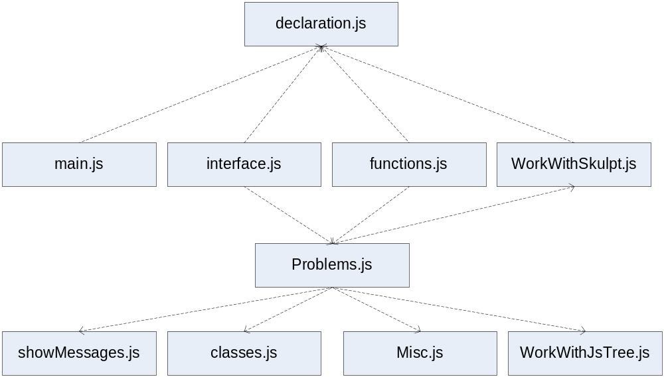
Рис. 1. Связи между модулями системы

Модуль classes.js
Classes.js представляет собой объектно-ориентированное описание всех элементов лабиринта.
Каждая клетка лабиринта — объект класса FieldElem. Он хранит в себе следующие поля:
- problem — идентификатор задачи, к которой относится данный лабиринт,
- coord — координата клетки в лабиринте,
- isWall — флаг, указывающий на то, является ли клетка стеной, или же любым другим элементом лабиринта,
- highlighted — флаг, показывающий, лежит ли данная клетка на одной горизонтали или вертикали с текущим положением стрелки,
- cells — массив, хранящий в себе список вложенных в данную клетку элементов. Каждый такой элемент — объект класса Cell.
Для каждого объекта класса FieldElem определены следующие методы:
- highlightOn — “подсвечивает” соответствующую клетку,
- highlightOff — убирает выделение для клетки,
- draw — функция, прорисовывающая соответствующую клетку лабиринта. Вызывается для элементов cells,
- setDefault — возвращает состояние клетки к исходному,
- getCells — возвращает отсортированный cells,
- sortCells — сортирует элементы cells в порядке убывания их параметра zIndex,
- pushCell — помещает в cells элемент,
- deleteElement — удаляет из cells принятый elem,
- changedCells — ищет в cells и удаляет из него все элементы, координаты которых не совпадают с координатой клетки, возвращает их,
- findCell — ищет в cells элемент с указанным id,
- mayPush — определяет, нет ли в cells элементов, имеющих параметр zIndex, больший либо равный указанному.
Рассмотрим класс Cell. Это базовый класс для всех элементов клетки. Каждый объект этого класса содержит следующие поля:
  - style — стиль объекта, используемый при его отображении,
  - symbol — символ для объекта, используемый при описании лабиринта в файле, задающем тест,
  - zIndex — коэффициент, указывающий приоритет при прорисовке элементов клетки (элементы с численно бóльшим значением zIndex должны отображаться поверх остальных),
  - points — количество очков, получаемых игроком при попадании в клетку, в которой находится данный объект,
  - dLife — изменение в уровне жизни при пропадании игрока в клетку, в которой находится объект,
  - id — идентификационный номер объекта,
  - coord — координата, в которой должен находиться объект.
Для Cell определены функции draw, отображающая объект в лабиринте и setDefault, возвращающая его к начальному состоянию.
В таблице 2 описаны классы-наследники Cell, а также их поля и методы, требующие пояснения. Если в таблице для поля указано его значение, то это значение по умолчанию.
Таблица 2. Классы-наследники класса Cell
Lock — элемент-замок — через данную клетку можно будет пройти, только если будет найден соответствующий этому замку ключ
Поля:
style | “lock”
symbol | “#_”
zIndex | 11
locked | флаг, указывающий, закрыт ли замок
Методы:
setDefault | возвращает style и locked к исходным значениям
setUnlocked | присваивает locked false, style устанавливает равным “floor”
highlightOn | если не открыт замок, устанавливает style равным “highlightedLock”
highlightOff | если не открыт замок, устанавливает style равным “lock”
Key — элемент-ключ — позволяет открыть соответствующие ему замки
Поля:
style | “key”
symbol | “._”
zIndex | 1
found | флаг, указывающий, найден ли ключ
locks | список замков, которые открывает данный ключ
Методы:
draw | если ключ не найден, отображает его
Arrow — элемент-стрелка — описывает текущее состояние игрока
Поля:
zIndex | 3
dir | текущее направление стрелки
initCoord | первоначальные координаты стрелки
initDir | первоначальное направление стрелки
dead | флаг, указывающий, проиграл ли игрок
Методы:
setDefault | изменяет координату, стиль и направление на первоначальные
move | изменяет текущие координаты и направление по переданному новому направлению
Prize — элемент-бонус
Поля:
name | имя бонуса, отображается пользователю
eaten | флаг, указывающий на то, нашел ли игрок этот бонус
Box — элемент-ящик — может передвигаться на одну клетку за шаг по полю в направлении, совпадающем с направлением игрока, который переходит в текущую клетку, если для этого нет препятствий, например, стены или любого другого объекта, zIndex которого больше либо равен текущему
Поля:
name | имя, отображается пользователю
initCoord | первоначальные координаты объекта
Методы:
move | меняет координаты ящика в соответствии с направлением стрелки
Monster — объекты, самостоятельно передвигающиеся по лабиринту в соответствии с заданной траекторией движения
Поля:
path | массив, указывающий траекторию движения объекта: начальные координаты, направление, количество повторений, количество выполненных повторений
looped | флаг, указывающий, нужно ли зациклить траекторию движения объекта
die | флаг, указывающий, проигрывает ли игрок, если оказывается в той же ячейке, что и данный объект
pathIndex | индекс в массиве path, указывающий на текущую проходимую часть траектории
Методы:
tryNextStep | возвращает координаты ячейки, в которую объект должен перейти на следующем шаге
nextStep | переходит к следующей координате

Модуль declaration.js
Данный модуль содержит в себе все глобальные объекты, характеризующие состояние задачи и игрока в данный момент. Эти объекты доступны для чтения и изменения во всех остальных модулях, что обеспечивает их корректное взаимодействие.
Рассмотрим подробнее назначение основных объектов.
Описание всех задач хранит массив problems. Каждый его элемент формируется на основании входного описания задач, является объектом класса Problem, объявленного в Problems.js и в дальнейшем изменяется в соответствии с поведением пользователя. Рассмотрим поля объекта, описывающего задачу:
- id — идентификатор задачи в системе CATS,
- title — название задачи,
- statement — название задачи,
- tabIndex — номер вкладки, на которой отображается задача,
- arrow — объект класса Arrow, описывающий стрелку,
- map — двумерный массив, описывает текущее состояние лабиринта. Каждый его элемент — объект класса FieldElem,
- divIndex — номер текущей выполняемой команды,
- cmdIndex — индекс количества выполненных повторений текущей команды,
- step — количество выполненных шагов,
- speed —скорость перехода стрелочки от одной клетки лабиринта к другой, численно равна задержке в милисекундах,
- paused — указывает, была ли нажата кнопка “пауза”,
- stopped — указывает, было ли остановлено выполнение команд,
- playing — указывает, выполняются ли команды в данный момент,
- mapFromTest — начальное состояние лабиринта, полученное из описания теста,
- dx, dy — текущие сдвиги в координатах,
- cmdList — список команд, каждый элемент хранит в себе,
- name — атрибут id команды,
- cnt — количество повторений,
- life — текущий уровень жизни,
- points — текущее количество очков,
- curNumOfPrizes — количество найденных бонусов,
- numOfPrizes — количество бонусов в лабиринте,
- dLife — приращение жизни за шаг,
- monsters — массив объектов класса Monster, описывающий все самостоятельно передвигающиеся элементы в лабиринте,
- commands — список доступных в этой задаче команд,
- maxStep — максимальное количество шагов,
- maxPrizeId, maxBoxId, maxMonsterId — последний добавленный идентификатор для, соответственно, бонусов, ящиков и монстров.
Общие для всех задач объекты:
- curProblem — объект, хранящий в себе описание текущей задачи,
- users — список пользователей, зарегистрированных в турнире, в котором проводится соревнование. Каждый из них описывается полями:
  - login — логин пользователя,
  - passwd — пароль — указывается только для участников,
  - name — имя, отображающееся в таблице результатов и при выборе пользователя,
  - jury — флаг, указывающий, является ли пользователь членом жюри,
- curUser — текущий пользователь,
- logined — флаг, указывающий, был ли произведен вход,
- defaultPass — пароль по умолчанию для всех участников — 12345,
- cid — идентификатор текущего турнира,
- sid — идентификатор сессии,
- contests — список турниров.

Модуль functions.js
Данный модуль содержит основную функциональность системы, максимально отделен от интерфейса. Рассмотрим основные функции данного модуля:
- callScript — посылает ajax-запрос по указанному адресу и, в случае успешного ответа, вызывает переданную в callScript функцию с ответом на запрос,
- callSubmit — посылает в тестирующую систему ajax-запрос типа POST c указанным в submitData решением и, в случае успешного ответа вызывает переданную в callSubmit функцию с ответом на запрос,
- getTest — посылает ajax-запрос на получение условия задачи в формате JSON. В случае успеха формирует соответствующий элемент массива problems,
- convert – преобразовывает список команд в массив объектов модуля Problems.js
- convertTreeToCommands – преобразовывает код на языке Python в список команд, если это возможно
- convertCondition – вспомогательная функция, используется convertTreeToCommands для преобразования условий в операторах while и if
- forward – вызывает функцию прохода стрелки вперед
- left - вызывает функцию поворота налево
- right - вызывает функцию поворота направо
- wait -- - вызывает функцию ожидания

Модуль interface.js
Этот модуль выполняет функции, связанные с взаимодействием с пользователем, а также с отображением состояния задачи. Рассмотрим его функции:
- fillLabirinth — прорисовывает лабиринт,
- login — производит авторизацию пользователя,
- chooseUser — меняет выбранного пользователя,
- changeUser — выводит список пользователей,
- getContests — получает из CATS список турниров и сохраняет их,
- changeContest — производит смену турнира,
- fillTabs — выполняет инициализацию и заполнение вкладок,
- addNewCmd — добавляет выбранную команду в список,
- callPlay — устанавливает скорость передвижения стрелочки и вызывает play,
- playClick — обрабатывает нажатие на кнопку проигрывания,
- fastClick — обрабатывает нажатие на кнопку быстрого проигрывания,
- clearClick — очищает список команд,
- stopClick — обрабатывает нажатие на кнопку остановки,
- pauseClick — обрабатывает нажатие на кнопку паузы,
- nextClick — обрабатывает нажатие на кнопку перехода к следующему шагу,
- prevClick — обрабатывает нажатие на кнопку перехода к предыдущему шагу,
- submitClick — обрабатывает нажатие на кнопку отправки решения, формирует запрос с решением для отправки в тестирующую систему CATS,
- submit — отправляет решение в CATS,

Модуль main.js
Выполняет начальную инициализацию вкладок.

Модуль showMessages.js
Предназначен для описания классов всех возможных сообщений, которые могут выводиться пользователю во время выполнения команд, а также их непосредственного вывода. Базовый класс — Message. Он хранит в себе список строк params, которые необходимо вывести. Производные классы:
- MessageLabirinthOverrun — “Выход за границу лабиринта”. Выводит шаг;
- MessageWall — “Уткнулись в стену”. Выводит шаг;
- MessageCantMove — “Не можем пододвинуть”. Выводит шаг;
- MessagePrizeFound — “Нашли бонус”. Выводит шаг, имя бонуса, количество набранных очков, и, если собраны все бонусы, сообщение “ Вы собрали все бонусы!”;
- MessageCellOpened — “Открыли ячейку с координатами”. Выводит шаг и координату;
- MessageDead — “Вас съели. Попробуйте снова”;
- MessageStepsLimit — “Превышен лимит затраченных шагов”,
- MessageStepsLimit — “Превышен лимит затраченных команд”.

Модуль Problems.js
Содержит в себе описание классов команд и класс Problem.
Классы команд:
- Command
- ForStmt
- CondStmt
- IfStmt
- WhileStmt
- Block
Все объекты этих классов имеют один и тот же интерфейс:
Метод | Описание
eq(cmd) | Сравнивает команды на эквивалентность
exec(cnt) | Выполняет cnt команд
getClass() | Возвращает имя класса
setDefault() | Возвращает команду к изначальному состоянию
isFinished() | Возвращает флаг, является ли команда завершенной
showCounters() | Сделать объекты класса spin-button видимыми
hideCounters() | Сделать объекты класса spin-button видимыми
started() | Возвращает флаг, начато ли выполнение данной команды
copyDiff (cmd) | Копирует команду, если они различаются
highlightOff() | Выключить выделение команды
highlightOn() | Выделить команду
convertToCode (tabsNum) | Конвертировать команду в код на языке Python
generateCommand (tree, node) | Сгенерировать команду, основываясь на семантическом дереве
makeUnfinished() | Вернуть команду в состояние, предшествующее финишному

- Problem
Метод | Описание
setLabyrinth (specSymbols) | Установить призы и ящики в лабиринте согласно массиву specSymbols
setMonsters(monsters) | Установить монстров в лабиринте согласно массиву monsters
setKeysAndLocks (keys, locks) | Установить ключи и замки в лабиринте согласно массивам keys, locks
fillLabyrinth() | Установить изначальное состояние лабиринта
setDefault(f) | Установить изначальное состояние задачи
tryNextStep(dontHiglight) | Выполнить следующий шаг отладки кода
update() | Обработчик события изменения списка команд
nextStep(cnt, i) | Выполнить следующий шаг
play(cnt) | Выполнить cnt команд
oneStep(dir, cnt) | cnt раз отправить стрелочку по направлению dir
convertCommandsToCode() | Конвертировать команды в код на языке Python
changeLabyrinth(i, cnt, newDir, dontNeedToDraw) | Изменить состояние лабиринта
submit() | Отправить решение на проверку
callPlay(s) | Обработчик нажатия кнопок проигрывания и перехода к последней команде
compileCode() | Скомпилировать исходный код
stop() | Обработчик нажатия кнопки «стоп»
pause() | Обработчик нажатия кнопки «пауза»
next() | Обработчик нажатия кнопки «следующий шаг»
prev() | Обработчик нажатия кнопки «предыдущий шаг»
checkLimit() | Проверить, не превышено ли ограничение на максимальное количество шагов и команд

Модуль Misc.js
Вспомогательные функции, использующиеся в других модулях

Модуль WorkWithJsTree.js
Предназначен для специфических функций, относящихся к библиотеке jsTree[18]
- onCreateItem – обработчик добавления команд
- getNextNode – находит следующую команду такой же вложенности, что и заданная

Модуль WorkWithSkulpt.js
Содержит функции, специфические для работы с библиотекой Skulpt
- getCurBlock – возвращает текущий блок в странслированном на javascript коде
- getScope – возвращает текущую область видимости исполняемого кода
- calculateExpression – вычисляет значение выражения по таблице символов
- calculateValue – транслирует выражение в javascript, вычисляет его значение

Проект интерфейса
В качестве исполнителя была выбрана стрелка, передвигающаяся по лабиринту. Это решение объясняется тем, что команды перемещения в лабиринте сводятся к командам смены направления или координаты исполнителя. Именно стрелка наглядно демонстрирует эту смену направлений.
При разработке проекта было рассмотрено несколько вариантов интерфейса. Например, изначально предполагалось, что поле исполняемых команд будет матрицей, каждая ячейка которой хранит в себе команду, после этого долгое время использовался плагин jQuery UI Sortable. Однако, после добавления возможности использования вложенных блоков, его использование стало неудобным, было принято решение применить плагин JsTree как контейнер для команд.
Было принято решение для разделения задач использовать вкладки, так как это позволяет участнику одновременно обозревать все множество доступных задач, тем самым школьник вряд ли забудет о наличии какой-либо из них.
Предполагается, что все соревнования проводятся на основе тестирующей системы CATS, откуда система получает список турниров, списки пользователей, доступные задачи, а также их условия, поэтому регистрация участников должна проходить в ней. Система предоставляет пользователю лишь выбор имени без регистрации (см. рис. 2). Это сделано по той причине, что школьники младших классов могут некорректно вводить свое имя, поэтому подразумевается, что все участники заранее корректно зарегистрированы преподавателями в системе CATS.
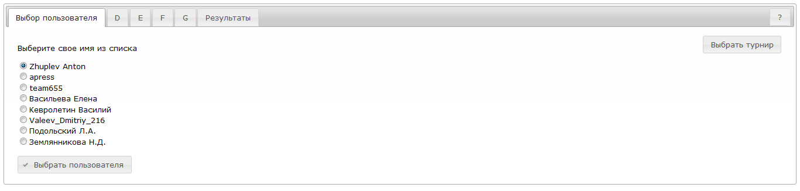
Рис. 2. Выбор пользователя
Для того, чтобы войти под именем какого-либо из членов жюри, необходимо ввести его пароль в тестирующей системе CATS(см. рис. 3).
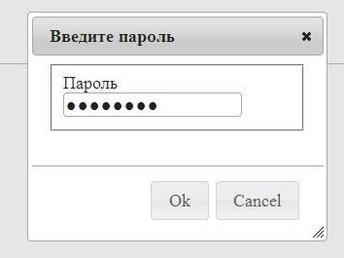
Рис. 3. Запрос пароля у члена жюри
Для каждой задачи выделяется отдельная вкладка, в заголовке выводится соответствующий ей код, на странице указывается ее название, условие, отображается лабиринт. Также на каждой из вкладок независимо от других присутствуют меню команд, поле для добавления команд, кнопки управления проигрыванием, кнопка отправки решения, консоль для вывода сообщений пользователю, редактор кода (см. рис. 3). На рисунке 5 демонстрируется процесс добавления команды, а на рисунке 5 — проигрывание списка команд.
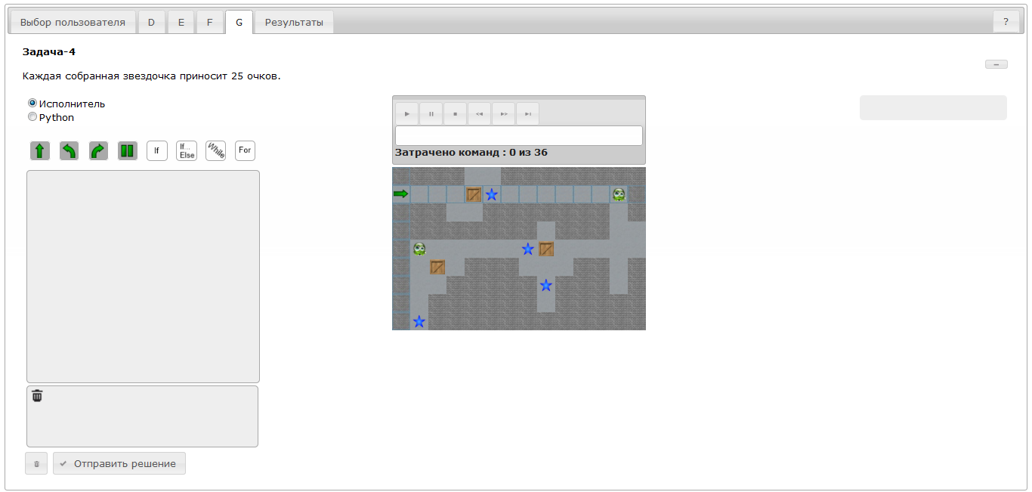
Рис. 4. Вид закладки
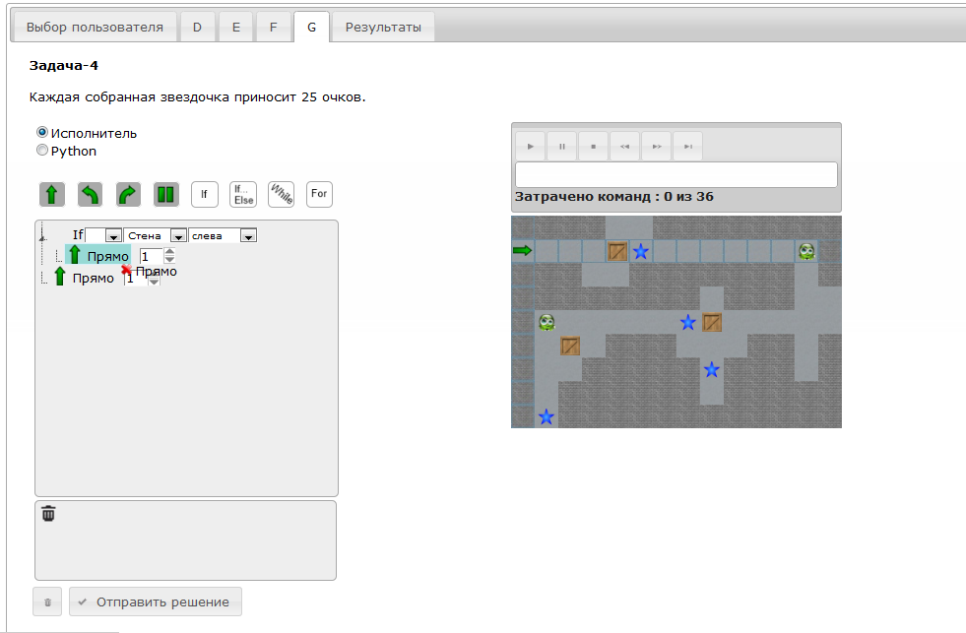
Рис. 5. Добавление команды в список исполняемых команд

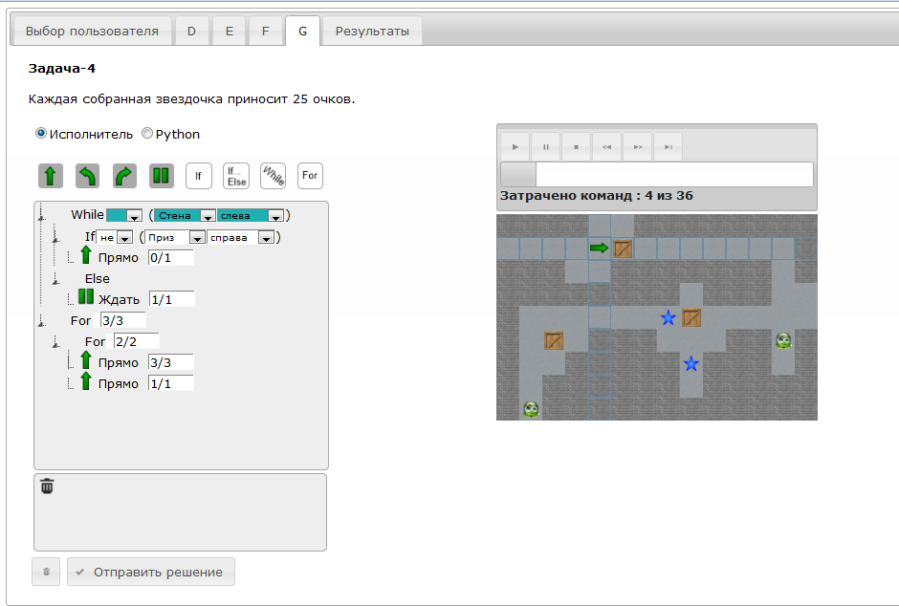
Рис. 6. Выполнение команд
Результаты тестирования решений выводятся на последней вкладке — “Результаты”. Для этого из тестирующей системы CATS загружается во фрейм таблица результатов для данного турнира (см. рис. 6).
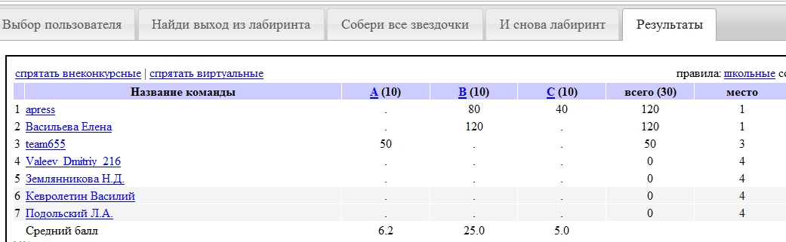
Рис. 7. Таблица результатов

Пошаговое выполнение кода демонстрируется на рисунке 8.
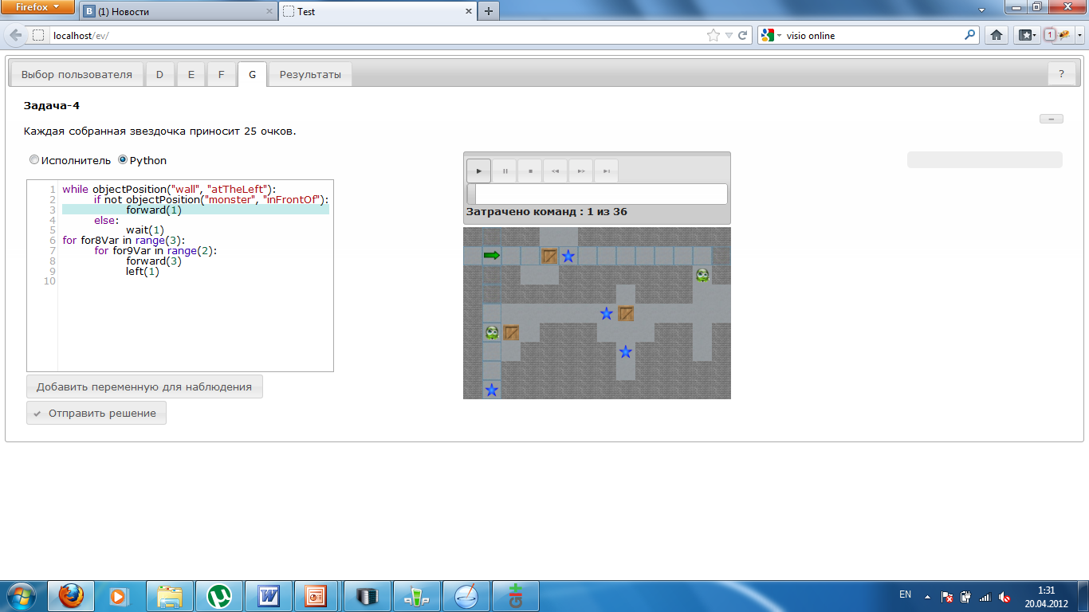
Рис. 8. Пошаговое выполнение кода
Кроме того, система позволяет просматривать текущие значения переменных:
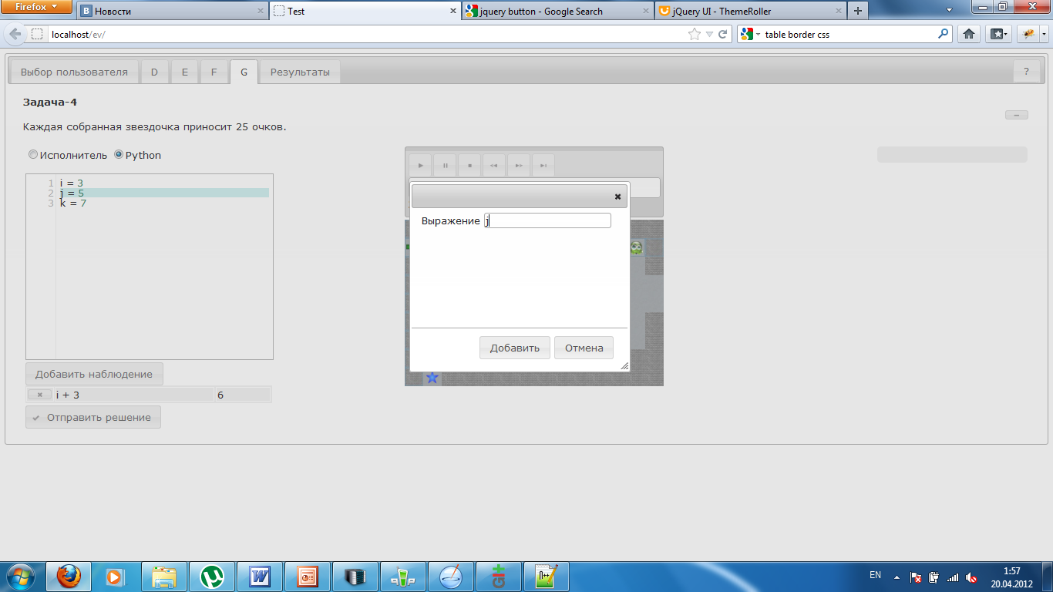
Рис. 9. Просмотр текущих значений переменных

При переходе между режимами команд и кода происходит преобразование команд в код и наоборот (если это возможно).
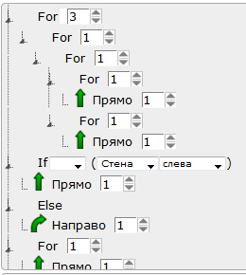 | 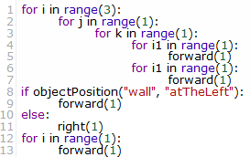
Рис. 10. Конвертация команд в режим кода и обратно

Реализация и тестирование
Объем написанного кода:
- 8 модулей, написанных на JavaScript — свыше 2500 собственных строк кода, 54 Кб;
- Модифицирована библиотека Skulpt – около 300 строк кода;
- Таблица стилей — 180 строк кода, 5 Кб;
- 10 задач в формате JSON— свыше 400 строк кода, 12 Кб;
- Модуль для определения количества набранных баллов в системе CATS, написан на Python, около 500 строк, 17 Кб.
Хранилище доступно по адресу: https://elvslv@github.com/elvslv/CourseWork.git.
Согласно данным системы контроля версий Git, всего было сделано 177 коммитов, 358463 добавления, 39427 удалений. Разработка системы была начата 2 октября 2010 года, и продолжается до сегодняшнего дня.
Для тестирования системы был использован метод визуального тестирования.
Визуальные тесты направлены на проверку:
- Отображения команд:
  - Добавления в список;
  - Удаления из списка;
  - Изменения порядка команд;
  - Изменения счетчика повторений выполнения команды;
  - Корректного выделения текущей выполняемой команды;
  - Корректного проигрывания списка команд: при нажатии кнопок начала проигрывания, остановки, паузы, перехода к следующему шагу, возврата на предыдущий шаг, быстрого проигрывания;
- Отображения изменения состояния лабиринта:
  - Изменения направления и положения стрелочки;
  - Изменения положения движущихся объектов;
  - Изменения состояния ключей, замков, призов, ящиков при соответствующем изменении состояния стрелки;
  - Вывод сообщений на консоль;
- Работы с функцией смены турнира: выбор другого турнира, проверка корректности построения вкладок;
- Работы с функцией выбора пользователя:
  - выбора пользователя;
  - смены текущего пользователя;
  - выбора пользователя, являющегося членом жюри;
  - ввода неверного пароля;
  - ввода верного пароля;
- Отправки решения в тестирующую систему CATS:
  - пользователем, являющимся участником;
  - пользователем, являющимся членом жюри.
В декабре 2010 года на базе разработанной системы была проведена Муниципальная олимпиада по информатике среди учащихся 5-7 классов.
В мае 2011 года система использовалась для проведения Весеннего турнира юных программистов.

Заключение
Таким образом, в процессе написания курсовой работы мною была разработана система, основанная на концепции простейших исполнителей, предназначенная для проведения соревнований среди школьников младших классов и обучения их базовым принципам построения алгоритмов, которая:
- Имеет web-интерфейс;
- Предоставляет возможность выбора пользователя и турнира;
- Позволяет добавлять и редактировать списки команд
- Демонстрирует выполнение простейшим исполнителем указанных команд режимах:
  - проигрывание,
  - пошаговая демонстрация,
  - переход к последней команде;
- Позволяет писать и отлаживать код на языке Python
- Позволяет отправлять решение на тестирование;
- Предоставляет членам жюри возможность экспорта и импорта команд;
- Демонстрирует результаты тестирования;
- Предоставляет возможность добавления новых задач.
Реализованная система удовлетворяет всем предъявленным к ней функциональным требованиям, и, как показали Муниципальная олимпиада 2010 года среди учащихся 5-7 классов и Весенний турнир юных программистов 2011, действительно может быть использована в качестве тестирующей системы, оценивающей умения младших школьников в области составления простейших алгоритмов.
Важно отметить, что данную систему планируется использовать для проведения одного из соревнований в рамках Весеннего турнира юных программистов 2012 года, организуемого на базе кафедры информатики Школы Естественных Наук ДВФУ.
В процессе разработки системы мною были:
- улучшены знания языка JavaScript,
- изучен формат данных JSON,
- изучена библиотека jQuery, а также библиотека Skulpt
- изучена система контроля версий Git,
Список литературы
- Библиотека jQuery, © 2010 The jQuery Project, http://jquery.com/
- Scratch, Lifelong Kindergarten Group at the MIT Media Lab, http://scratch.mit.edu/
- Автоматическая проверяющая система CATS с архивом задач,
http://imcs.dvgu.ru/cats/
- Дуванов А.А., Роботландия, ©1998-2011 Роботландия+, http://botik.ru/~robot/
- Кирюхин В.М.. Методические рекомендации по разработке заданий для школьного и муниципального этапов всероссийской олимпиады школьников по информатике в 2010/2011 учебном году, http://director.edu54.ru/node/112994
- О Лого, http://www.int-edu.ru/logo/logo.html
- Язык программирования Лого, © 2008 MAD Gold ltd, http://logomir.sk6.ru/logomir.php
- Язык программирования Лого, 2005-2011 © myrobot.ru, http://www.myrobot.ru/logo/aboutlogo.php
- Система программирования КуМир, http://www.niisi.ru/kumir/
- Федеральный государственный образовательный стандарт начального общего образования, http://www.edu.ru/db-mon/mo/Data/d_09/m373.html
- Формат заданий в тестирующей системе CATS, http://imcs.dvgu.ru/cats/docs/format.html
- Skulpt, Scott Graham, 2011 http://www.skulpt.org/
- Веб-среда с простейшим исполнителем, http://imcs.dvgu.ru/cats/ev/index.html
- Ю.В. Белякова, С.С. Михалкович, Web-среда разработки PascalABC.net, 2010, http://pascalabc.net/downloads/WDE_Telematica2010.pdf
- Ideone, © 2012 Sphere Research Labs, http://ideone.com/
- CodeRun Studion, http://coderun.com/
- CodeMirror, Marijn Haverbeke, 2009 – 2012, http://codemirror.net
- jsTree, Ivan Boxhanov, http://www.jstree.com/

